**Лексическая тема: «Овощи, Огород»**

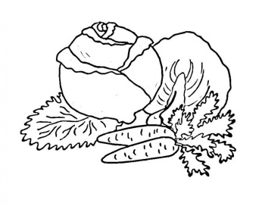

**Предметы:** овощ, морковь, картофель, свекла, лук, помидор, огурец, перец, укроп, петрушка, горох, капуста, огород, земля, грядка, вода, ветви, корни, листья, семена, кочан, стебель, салат, пища, щи, суп….

**Признаки:** цвета – красный, оранжевый, коричневый, зеленый, желтый, черный, бордовый и т.д.; вкус – кислый, горький; форма – круглая, овальная, треугольная; поверхность – гладкая, шершавая, ровная, неровная; отыменные прилагательные – картофельный (ая), огуречный (ая) и т.д.; спелый, неспелый, зрелый, незрелый, вкусный, невкусный, сладкие, сочные, ароматный, румяные, свежие, консервированные, вареные.

**Действия:** сажать, поливать, собирать (урожай), расти, цвести, зреть, выкапывать, срывать, мыть, чистить, резать, жарить, варить, солить, готовить, заготавливать, кушать …

**Задания**

1. Подбери признаки (не менее не менее трех признаков): огурец (какой?) — … овощи (какие?) — …

2. Назови ласково: помидор – помидорчик огурец — … лук — … перец — … горох — … огород — … грядка — … вода — … корень — …

3. Один – много: помидор – помидоры луковица — … перец — … качан — … грядка — … стебель — …

4. Есть – нет (родительный падеж единственного числа): помидор – нет помидора картофель — … луковица — … петрушка — … огород — … земля — … грядка — … корень — … стебель — …

5. Образуй признаки (от предметов): тыква – тыквенный морковь — … огурец — … укроп — … картофель — … горох — …

6. Посчитай овощи: один огурец, два огурца, три…, четыре…., пять она горошина, две …, три…., четыре…, пять…

7. Раздели овощи на 3 группы: овощи, у которых мы едим то, что растет в земле (корешки); овощи, у которых мы едим то, что растет над землей (вершки). Покажи и назови части: листья, стебель, корешок, хвостик, семечки, косточки, кожура, сердцевина.

**Лексическая тема: «Овощи, Огород»**

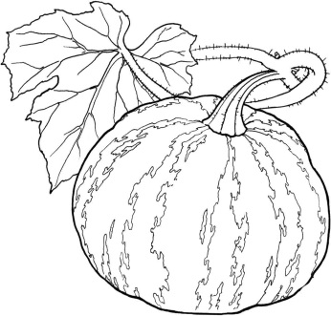

**Ответь правильно:** Какие ты знаешь овощи? Где растут овощи? Когда собирают овощи? Из чего делают салат? Суп? Борщ?

1. Назови так: огурец-огурцы, помидор-помидоры, кабачок -…, баклажан -… 2. Назови так: огурец-огурчик, помидор-помидорчик, горох -…, редиска -…, чеснок -…, лук -…, картошка-…

3. Подобрать как можно больше определений к овощам: лук, морковь, огурец, капуста, помидор, отвечая на вопрос: какой? какая?, какое? Например: помидор (какой он?) – красный, круглый, спелый, большой, сочный, гладкий, мягкий, вкусный.

4. Отгадать загадки, выучить одну по выбору:

Семь одежек и все без застежек. (Капуста)

Ни окон, ни дверей — полна горница людей. (Огурец)

Красна девица сидит в темнице, а коса на улице. (Морковь)

5. Штриховка овощей, (обвести плоскостное изображение по контуру и выполнить его штриховку простым карандашом)